# 2025年电子科技大学基础与前沿研究院博士研究生复试录取工作安排通知

根据《2025年电子科技大学招收攻读博士学位研究生工作管理实施细则》有关规定要求，结合学院实际，经本学院研究生招生工作领导小组研究决定并报研究生院审核，2025年我院博士研究生复试录取工作安排通知如下：

**一、各专业拟招生人数**

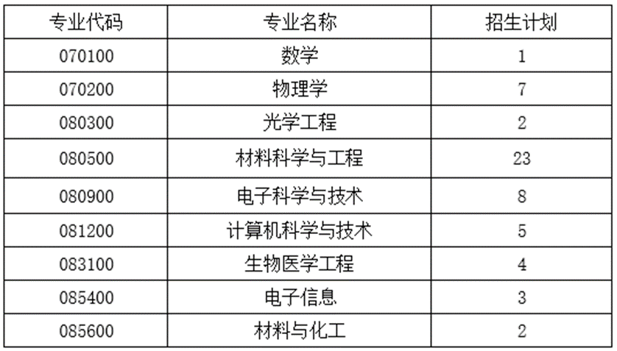

注：学院可根据生源情况等对计划作适当调整。

**二、复试对象**

普通招生：报考资格经本学院审核通过，且材料评议环节分数结果大于等于60分（满分100分）。

硕博连读：符合报考资格且硕博连读申请经学院审核通过且已完成报名手续的考生可直接参加复试。

**三、复试方式及内容**

1、复试方式采取现场复试方式。请考生提前下载企业微信并使用报名手机号登录激活，激活操作指南详见附件，具体现场面试安排和后续通知将在企业微信群内发布。

2、复试主要内容

（1）外语测试

考核英语听说等方面能力，采用面试方式进行。

外语测试满分值100分，成绩四舍五入保留两位小数。

（2）综合能力考核

考核内容主要包括思想政治素质和品德、学术水平和能力、科研创新能力、工程理论和实践能力、学术志趣、培养潜质等，采用面试方式进行。

综合能力考核满分值200分，成绩四舍五入保留两位小数。

3、面试主要流程

每位考生面试时间一般不少于30分钟。面试方式包括但不限于面试问答、计算书写等具体形式。

（1）个人情况介绍：8-10分钟的PPT汇报（个人基本情况、学术科研经历及成果、攻读博士学位的初步研究计划等）。

（2）英语能力考查：考生3分钟英文自我介绍，并通过复试小组专家与考生外语交流、复试小组专家外语提问、现场翻译等多种形式考查。

（3）专业知识考查：考生抽取专业知识题库中的试题回答，考查内容包含但不仅限于报考专业基础知识。

（4）综合能力考查：复试小组专家结合考生的硕士课程成绩、参与科研、发表论文、出版专著、获奖等情况及专家推荐意见、考生自我评价等材料，提出相关问题考查考生学术水平、学术能力和培养潜质。

（5）复试小组专家对每位考生的面试情况进行现场独立评分。考生各项面试成绩根据复试小组的评分去掉最高分和最低分后，以平均分计算（四舍五入保留两位小数）。

**四、主要时间安排**

|  |  |  |  |
| --- | --- | --- | --- |
| **事项** | **时间** | **平台** | **具体内容** |
| 发布复试考生名单 | 5月13日（周二） | 基础院官方网站 | <http://www.iffs.uestc.edu.cn/> |
| 复试信息确认 | 5月16日（周五）17:00截止 | 电子科技大学研究生招生管理信息系统 | 考生须在**5月16日（周五）17:00**前登录“电子科技大学研究生招生管理信息系统”（<https://yzbm.uestc.edu.cn/logon>）进行复试信息确认并完成缴费和打印复试通知单 |
| 复试面试PPT提交 | 5月17日（周六）12:00截止 | 电子邮箱 | 考生请于5月17日12:00前将复试面试PPT以“报考专业-姓名-报名号”命名，发送至邮箱liuyw@uestc.edu.cn。**PPT大小请控制在**  **15MB以内** |
| 考生现场面试 | 5月19（周一）-20日（周二） | 现场（清水河校区） | 1、具体地点和注意事项将提前在企业微信群内发布；  2、面试时请携带**本人身份证原件、复试通知单、手写签名的《2025年电子科技大学博士研究生诚信考试承诺书》（附件）、7份个人材料、学历学籍证书原件**于面试前交由工作人员查验。 |
| 复试成绩公布 | 5月21日（周三） | 基础院官方网站 | <http://www.iffs.uestc.edu.cn/> |
| 拟录取名单公布 | 5月23日  （周五） | 基础院官方网站 | <http://www.iffs.uestc.edu.cn/> |

以上时间安排为计划安排，如有变化，以通知或具体实施时间为准。

**五、拟录取**

1、成绩计算

复试总成绩=外语测试成绩+综合能力考核成绩。

复试成绩合格要求：复试总成绩及各单科成绩必须分别达到满分的60%才视为复试合格。复试不合格，不予录取。

2、拟录取规则

所有考生（含申请考核和硕博连读），按照各专业的复试总成绩从高到低排序。若复试总成绩相同则按综合能力考核成绩从高到低排序；若成绩仍然相同则由复试小组对成绩相同的考生进行再次复试，确定成绩排序。

学院根据招生计划和复试成绩等做出综合判断，提出拟录取名单，报学校审定后按要求予以公示。其中学院录取全日制学术学位定向就业博士生（不含国家专项计划）的比例原则上不超过本学院录取学术学位总人数的5%（四舍五入取整，上限不足1人的按1人计算）。

3、复试成绩查询：复试成绩计划于5月21日在学院网站公布，5月22日12点前学院研究生复试工作小组接受考生实名成绩复核申请。申请材料由考生本人签字后，扫描为PDF格式提交至邮箱：liuyw@uestc.edu.cn。学院接到复核申请后3天内向考生回复复核结果。

4、拟录取名单公示：拟录取名单计划于5月23日在学院网站公布，详见：<http://www.iffs.uestc.edu.cn/>。

5、体检统一在拟录取后进行。体检不合格者不予录取。

6、拟录取的考生须将《电子科技大学研究生招生考生现实表现情况表》由考生档案或学习工作所在单位的人事、政工部门或居住地街道办签署意见加盖印章，并在规定时间内提交（提交方式另行通知）。对于思想政治素质和品德考核不合格的考生，不予录取或入学。

**六、咨询及申诉渠道**

1、咨询渠道

联系电话：028-61834349，邮箱：liuyw@uestc.edu.cn

通讯地址：基础与前沿研究院研究生事务办公室

2、申诉渠道

复试过程坚持公平、公正、公开的原则。学院研究生复试工作小组接受考生的实名申诉申请。

申诉电话：028-61833401，邮箱:liziheng@uestc.edu.cn。

**七、其他**

1、复试费120元/人（川发改价格〔2022〕484号），具有复试资格考生通过“电子科技大学研究生招生管理信息系统”缴纳复试费。

2、本通知内容由基础与前沿研究院负责解释。内容如有补充或变动，请以学院最新通知为准。请考生密切关注电子科技大学研招网及我院网站上发布的最新信息。

3、其他未尽事项参照学校要求进行。

基础与前沿研究院

2025年5月9日

附件：

《2025年电子科技大学博士研究生复试考生须知》

《2025年电子科技大学博士研究生诚信考试承诺书》

《企业微信账号激活指南(考生版)》

* 附件【[企业微信账号激活指南(考生版)2.2.docx](https://www.iffs.uestc.edu.cn/system/_content/download.jsp?urltype=news.DownloadAttachUrl&owner=1970746679&wbfileid=16552183" \t "https://www.iffs.uestc.edu.cn/info/1049/_blank)】已下载24次
* 附件【[附件1：2025年电子科技大学博士研究生复试考生须知.doc](https://www.iffs.uestc.edu.cn/system/_content/download.jsp?urltype=news.DownloadAttachUrl&owner=1970746679&wbfileid=16551780" \t "https://www.iffs.uestc.edu.cn/info/1049/_blank)】已下载91次
* 附件【[附件2：2025年电子科技大学博士研究生诚信考试承诺书.docx](https://www.iffs.uestc.edu.cn/system/_content/download.jsp?urltype=news.DownloadAttachUrl&owner=1970746679&wbfileid=16551781" \t "https://www.iffs.uestc.edu.cn/info/1049/_blank)】已下载63次